エマグラムの構造
この台紙は、高層観測データを記入するための用紙である。この用紙に記入されている各種の線は非常に意味がある。基本となる「線」の通過点を自分なりに把握しておく必要がある。横軸は、等間隔に気温（℃）が、縦軸には対数尺で気圧（ｈＰａ）が記載されている。
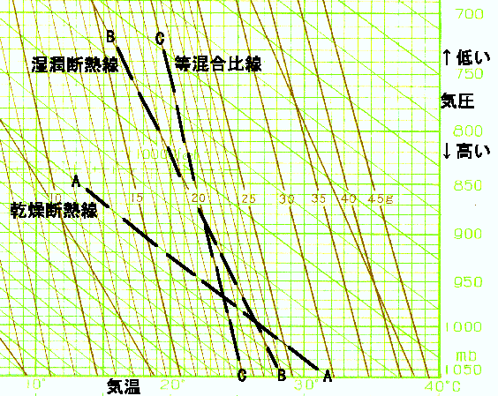
ＡＡ線やそれと平行な黄緑色の各線を乾燥断熱線という。 この線は雲を含まない空気塊が上昇したり下降したりする場合に束縛されている気圧と気温の関係を示している。外から熱を加えない限り気圧と気温がバラバラに変化することはない。
ＢＢ線とそれにやや平行な茶色線を湿潤断熱線という。この線は、雲を含む空気塊が上昇するときに束縛されている気圧と気温の関係を示している。この線は、気圧が下がると気温が下がり、気温が下がると飽和している水蒸気が水に変化する 。
水蒸気が水に変化するとき周りに熱を放出する。すると周りの空気塊は暖められる。という４つの過程が瞬時にバランスしているとしたときの気圧と気温の変化率を示す線である。
ＣＣ線とそれに平行な茶色線は、ＡＡに沿って空気塊が動いているとき、水蒸気の分量は変わらないという特性を示す線である。これを等混合比線という。マークしてあるＣＣ線には「２０」と記入されているが、この数字は、空気１ｋｇあたりに含まれる水蒸気の量が２０ｇであることを示している。
フェーン現象の説明（エマグラムの理解のために） エマグラムの使い方を理解するために、単純に、ある空気塊が山を越える過程を考えてみることにする。山の風上側で、気圧１０００ｈＰａ（標高０ｍとしよう）、気温Ｔ＝２０℃、露点温度Ｔｄ＝１２℃の空気塊を考える。越えていく山の高さを３０００ｍ級（気圧表現で７００ｈＰａ）と仮定。
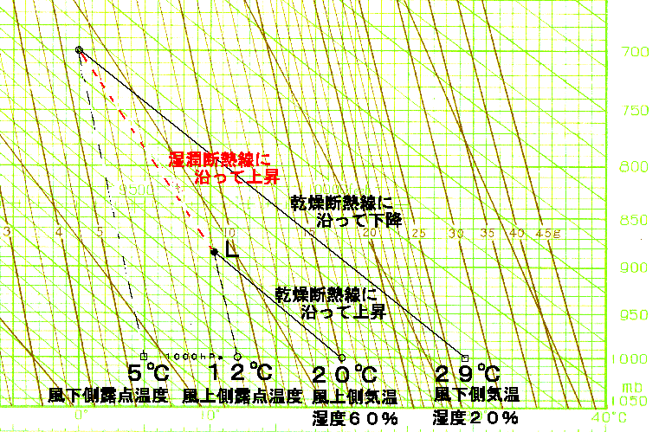
まず、エマグラム上にこの空気塊の初期状態をマーク。この空気塊はの状態は気圧１０００ｈＰａ線上に気温及び露点温度の２つの点で示される。一般に「湿度XX％」という場合があるが、その数字はこの２点の乗っている各ＣＣ線の値の比のこと。気温２０℃の空気が最大で含み得る水蒸気（湿度１００％、気温＝露点温度）の量は、このポイントを通っている等混合比線の値、図から１５ｇ／ｋｇと読みとれる。実際に含んでいる水蒸気量は露点温度から知れる。図から９ｇ／ｋｇと読みとれる。このわり二つの数字のわり算で相対湿度が求められる。ここでは９／１５＝６０％である。

山を登っていく過程で空気は飽和する（雲ができるようになる）までの間は、「標高１００ｍ上るごとに約１度気温が下がる」といわれている。これはエマグラム上では乾燥断熱線（ＡＡ線）に沿って空気塊の気温が変化することを言う。水蒸気の新たな供給や遺失がないとすると、水蒸気の分量は変わらないが、空気全体は上昇により気圧が低下するので、水蒸気の圧力もそれにつれて若干下がる。ＣＣ線がやや傾いているのはそのためである。
このまま上昇すると？気温の低下の方が著しいため、この２本の線はクロスする。この例では約８８５ｈＰａ約１０℃で飽和する。図中にはＬとマークしてあるが、このポイントを持ち上げ凝結高度（ＬＣＬ：Ｌｉｆｔｉｎｇ Ｃｏｎｄｅｎｓａｔｉｏｎ Ｌｅｖｅｌ）という。
飽和したあと、さらに上昇する場合、水蒸気（気体：見えない）が水（液体：雲：見える）になることにより、熱が発生するため、気温の低下は抑えられる。「湿潤空気は標高１００ｍ上がるごとに０．５－０．８℃気温が下がる」といわれているがこれはエマグラム上では湿潤断熱線（ＢＢ線）に沿って変化すること。なお、数字に幅があるのはＢＢ線の傾きが気温によって違うこと（高いほど小さい、低いほど乾燥断熱減率に近づく）による。
なお、ＢＢ線はかなり間引いて引いてあるが、点Ｌを始点にして、周囲の ＢＢ線を参考になめらかに湿潤断熱線を引く。このＬから山の頂上までの過程が、山の風上側をはい上がる雲の生成過程を示している。
山頂に達したとして、成層が安定であれば、気塊はこれからは山を下る。山を下る過程は、乾燥断熱線及び等混合比線に沿って下ることになる。その結果、山の風下の標高０ｍに下がったときの気温や露点温度は□マークで示されたところとなる。気温約２９度、湿度は二つの□マークが乗っている等混合比線の値の比を使って、５．５／２７＝２０％となり、フェーン現象による気温の上昇と湿度低下の過程が説明できる。

